**BÁO CÁO VỀ CÁC HOẠT ĐỘNG ƯU ĐÃI MARKETING TRONG THÁNG 2.2024 CỦA TOP 6 CÔNG TY TÀI CHÍNH Ở THỊ TRƯỜNG VIỆT NAM**

**Người thực hiện :** Phan Đỗ Gia Huy – Data Analyst



**3/4/2024**

**Thành phố Thủ Đức, Thành phố Hồ Chí Minh**

Mục lục

**1/ Tóm tắt** 3

**2/ Bối cảnh chung** 3

**3/ Phân tích** 3

A/ Các chương trình ưu đãi tiêu biểu 3

B/ Phân tích chiến lược khuyến mãi 15

**4/ Kết luận** 16

# **1/ Tóm tắt**

Bài báo cáo tập trung phân tích các hoạt động ưu đãi Marketing của các công ty như

* Home Credit
* FE Credit
* Tima,
* HD Sài Gòn
* MB Shinsei
* Mirae Asset

trên nền tảng mạng xã hội **Facebook** của họ với các phân loại như chương trình, mô tả, lĩnh vực tập trung, phân khúc khách hàng hướng tới, chiến lược kinh doanh.

**Phương pháp:** Thu thập, phân tích nội dung quảng cáo, bài viết.

# **2/ Bối cảnh chung**

**Trước Tết**

* Nhu cầu vay vốn, gửi tiết kiệm tăng cao
* Các gói vay ưu đãi, lãi suất hấp dẫn cho khách hàng cá nhân
* Quảng cáo các chương trình trả góp 0% lãi suất

**Trong Tết**

* Ít hoạt động khuyến mại, tập trung chúc mừng, tri ân khách hàng
* Một số ưu đãi dịch vụ ngắn hạn dịp lễ

**Sau Tết**

* Đẩy mạnh các chương trình khuyến mãi trả góp khu mua xe, điện thoại…
* Ưu đãi lãi suất, phí dịch vụ cho khách hàng mới
* Khuyến khích tiêu dùng, đón đầu nhu cầu sau Tết

# **3/ Phân tích**

## **A/ Các chương trình ưu đãi tiêu biểu**

**Home Credit**

|  |  |
| --- | --- |
| Chương trình | Mô tả |
| Khuyến mãi | Deal giảm đến 200K cho hóa đơn từ 1,5 triệu tại Shopee |
| Khuyến mãi | Xài thẻ 1 triệu - Gắp quà đến 50 triệu |
| Gamification | Chơi game trên App, nhận vouncher 200k mua sắm |
| Minigame | Bình luận từ đầu tiên bạn nhìn thấy trong ảnh kèm hashtag #TetAmApp. |
| Hoàn tiền | Nạp thẻ qua Home App, hoàn tiền đến 50k |
| Vay ưu đãi | Tìm hiểu ngay ưu đãi từ Home Credit để dễ dàng sở hữu xe Honda Vision, Wave Alpha hoặc Honda CBR150R:​ |
| Chi tiêu nhận ưu đãi | Với mỗi chi tiêu từ 1.000.000 VNĐ bằng Thẻ Tín dụng Home Credit từ 15/11/2023 đến 29/2/2024, bạn sẽ nhận được một Lượt Gắp Quà với cơ hội trúng thưởng Hoàn Tiền hấp dẫn 5 triệu, 10 triệu, 20 triệu, 50 triệu |
| Hoàn tiền | Dùng thẻ Home Credit vào ngày Valentine năm nay để nhận hoàn tiền bất cứ gì bạn đang lên kế hoạch nhé:​ |
| Mini Game | Đăng tải hình ảnh đón Tết ấm của bạn lên trang Facebook cá nhân ở chế độ công khai kèm hashtag #TetAmApp #FlexTetAm. |
| Mini Game | Bình luận đáp án đúng kèm #TetAmApp |
| Gamification | Chơi game trên App nhận Nhận lượt chơi: Vòng Quay Kỳ Diệu, vé vàng, Nối Nhanh Nổ Lớn,... để cùng săn lùng chiếc iPad Air còn lại trong tháng. |
| Tặng Vouncher | 10.000 voucher 50K và giải quay số may mắn trúng 5 triệu, 50 triệu vẫn đang mở cho bạn thanh toán khoản vay trên Home App.​ |
| Trả góp 0% | Trả góp 0% lãi đi cùng Samsung Galaxy S24​🐉 Năm con Rồng, đón deal "nóng hổi" dành cho sản phẩm mới của nhà Samsung, Home Credit và Thế Giới Di Động (thegioididong.com) tung ưu đãi độc quyền:​ |
| Mini Game | Bình luận đáp án kèm hashtag #TetAmApp, ví dụ: A/B/C #TetAmApp. |
| Nhận ưu đãi | Dùng thẻ mọi nơi, từ đi siêu thị, mua điện máy đến sắm online. Chỉ cần thanh toán từ 01 triệu là nhận ngay 01 lượt gắp quà |
| Khuyến mãi | Chốt gì chứ không quên "chốt sổ" vay - nhận ngay giảm 50K |

Một số hình ảnh:

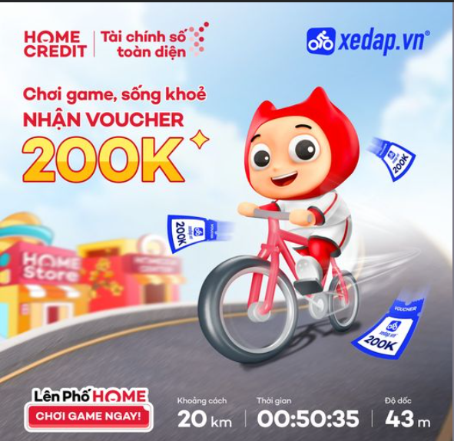

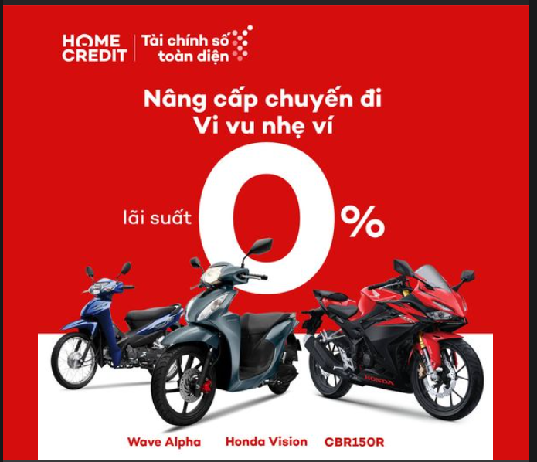

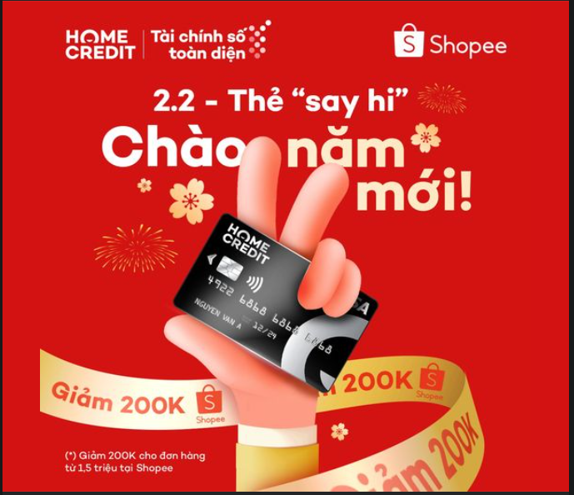

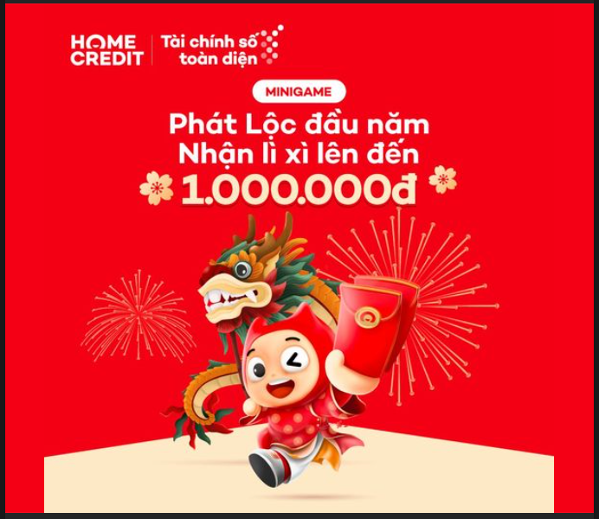

**HD Sài Gòn**

|  |  |
| --- | --- |
| Chương trình | Mô tả |
| Khuyến mãi | Nhận vouncher giảm giá đến 200k khi thanh toán trên shopee |
| Khuyến mãi | Nhận vouncher giảm giá đến 150k khi thanh toán trên Tiki |
| Khuyến mãi | Nhận vouncher giảm giá đến 350k khi thanh toán trên Lazada |
| Khuyến mãi | Nhận vouncher giảm giá đến 500k khi thanh toán trên điện máy chợ lớn |
| Khuyến mãi | Nhận vouncher giảm giá đến 75k khi thanh toán trên Grab |
| Khuyến mãi | Nhận vouncher giảm giá đến 85k khi thanh toán trên BE |
| Tặng tiền | HD SAISON tặng đến 12 triệu khi bạn vay mua trả góp các sản phẩm điện máy tại các điểm giới thiệu dịch vụ của HD SAISON trên toàn quốc. |
| Hoàn tiền | Hoàn tiền lên đến 36 triệu đồng 🔥 khi vay mua trả góp xe máy tại các điểm dịch vụ của HD SAISON trên toàn quốc |
| Khuyến mãi | Nhận vouncher giảm giá đến 99k khi thanh toán trên shopee food |
| Tặng quà | Mua xe, trúng thêm xe |

Một số hình ảnh:



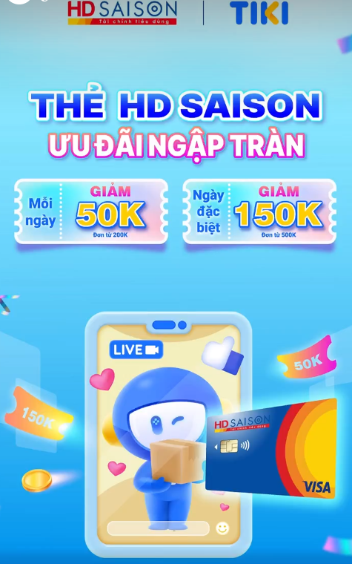



**TIMA**

|  |  |
| --- | --- |
| Chương trình | Mô tả |
| Hạ lãi suất | Hạ lãi suất 1,33% / tháng |

Một số hình ảnh:

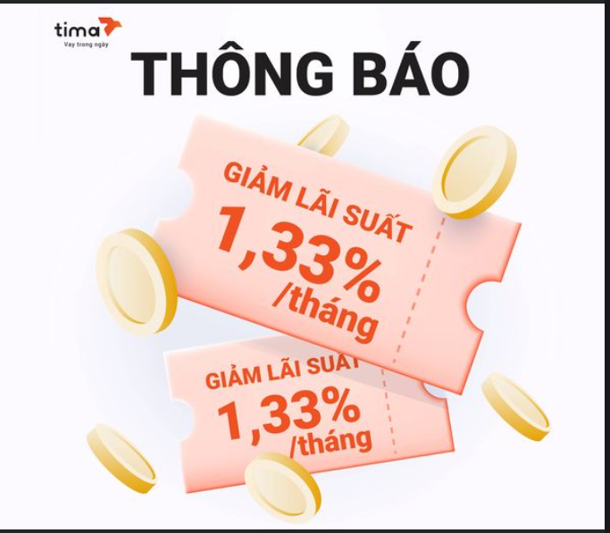

**FE Credit**

|  |  |
| --- | --- |
| Chương trình | Mô tả |
| Khuyến mãi | Giảm giá 12% khi mua esim trên Airalo.  Giảm giá đến 500.000 đồng khi đặt vé, phòng tại Traveloka. FE CREDIT JCB |
| Hoàn tiền | Hoàn đến 10% khi đặt phòng tại Booking.com. FE CREDIT JCB |
| Khuyến mãi | Giảm giá 465k khi mua vé trên trip.com vói thẻ FE Mastercard |
| Khuyến mãi | Giảm giá 10% cho các điểm tham quan, thẻ du lịch |
| Khuyến mãi | Các chương trình khuyến mãi cho khách hàng thân thiết khi mua sắm xe tại Head |
| Khuyến mãi | Liên kết với FPT, giảm ngay 200k khi thanh toán tại FPT qua thẻ FE |
| Hoàn tiền | Nhận hoàn tiền khi thanh toán qua thẻ tại Go. |
| Trả góp | Mua trả góp nhận cơ hội quay trúng thưởng |
| Mini Game | TÌM ĐƯỜNG HAY - NHẬN NGAY LÌ XÌ TỪ FE CREDIT. |
| Khuyến mãi | Chương trình miễn lãi trong vòng 30 ngày khi đang ký vay |
| Quảng cáo | Các video,bài viết quảng cáo tập trung về chủ đề gia đình, chi tiêu, mua sắm ,trang thiết bị trong gia định và thanh toán bằng FE |

Một số hình ảnh:



**MB Shinsei**

|  |  |
| --- | --- |
| Chương trình | Mô tả |
| Partnership, ưu đãi trả góp | [Mcredit x VNVC - Trung tâm Tiêm chủng Trẻ em và Người lớn] CHỦ ĐỘNG BẢO VỆ SỨC KHỎE. Nhận khuyến mãi khi sử dụng dịch vụ tại đây và thanh toán bằng MB |
| Partnership, ưu đãi trả góp | [Mcredit x CellphoneS - Hệ thống bán lẻ di động toàn quốc] CẬN CẢNH BUỔI TRAO GIẢI CHƯƠNG TRÌNH TRÚNG THƯỞNG "TRẢ GÓP CÓ eM". Nhận khuyến mãi khi mua sắm tại đây và thanh toán bằng MB |
| Partnership, ưu đãi trả góp | [Mcredit x Piaggio] SỞ HỮU XE SANG CHUẨN Ý VỚI LÃI SUẤT ƯU ĐÃI 0% |
| Partnership, ưu đãi trả góp | CÙNG MCREDIT SẮM XE ĐIỆN VINFAST - LAN TỎA XU HƯỚNG SỐNG XANH |
| Partnership, ưu đãi trả góp | Mcredit x Thế Giới Di Động (thegioididong.com)] LÊN ĐỜI DẾ YÊU - TIỀN KHÔNG PHẢI GẤP |
| Partnership, ưu đãi trả góp | Mua xe honda trả gópCHỦ ĐỘNG TÀI CHÍNH, LÊN ĐỜI XẾ MỚI DỄ DÀNG |
| Mini Game | Chơi game trên App NHẬN QUÀ TỪ RỒNG VÀNG DU HÝ |
| Partnership, ưu đãi trả góp | [Mcredit x MoMo] BẠN MỚI KHAI XUÂN THANH TOÁN KHOẢN VAY, RƯỚC LỘC VỀ TAY ĐẾN 3.024.000 ĐỒNG |
| Partnership, ưu đãi trả góp | [Mcredit x CellphoneS - Hệ thống bán lẻ di động toàn quốc] |
| Quảng cáo | Khuyến khích khách hàng tải App để nhận nhiều ưu đãi |

Một số hình ảnh:

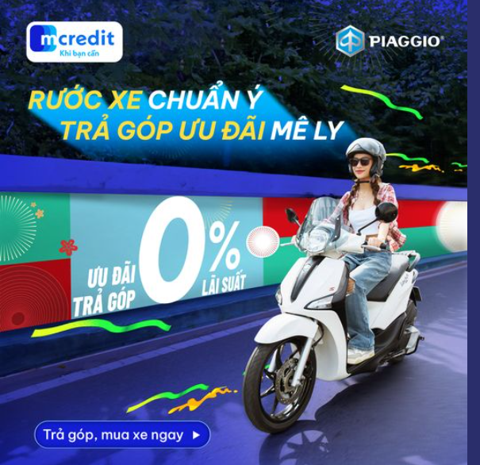

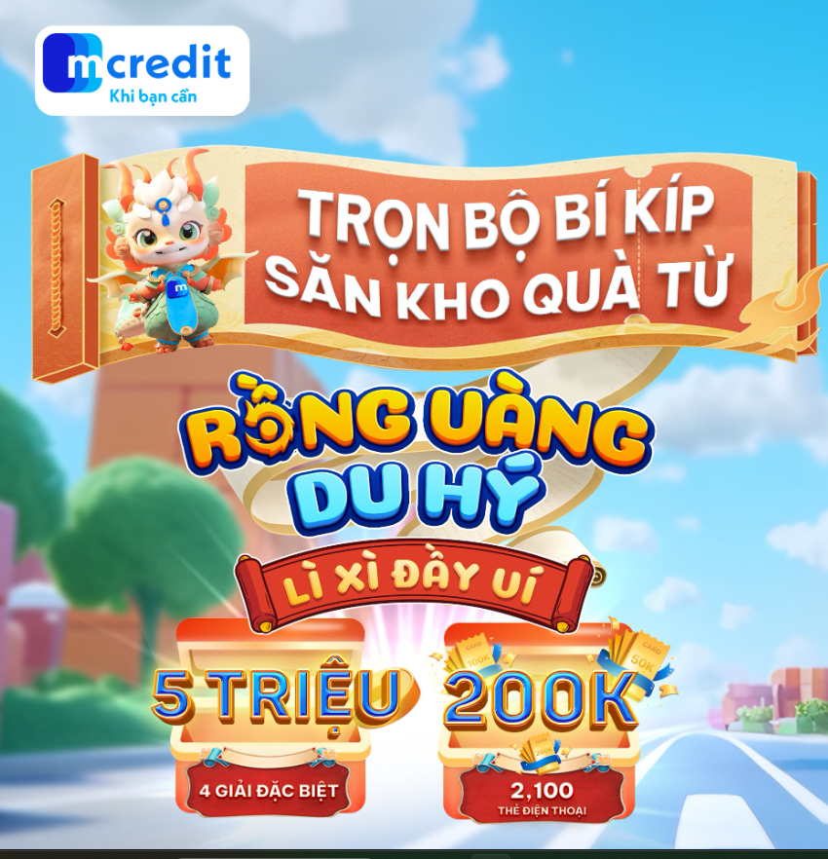

**Mirae Asset**

|  |  |
| --- | --- |
| Chương trình | Mô tả |
| Khuyến mãi | Giảm giá 15% khi thanh toán Napas  Giảm giá 20k khi thanh toán bên Trung Nguyen  Giảm giá 15% khi thanh toán ở Citimart |

Một số hình ảnh:

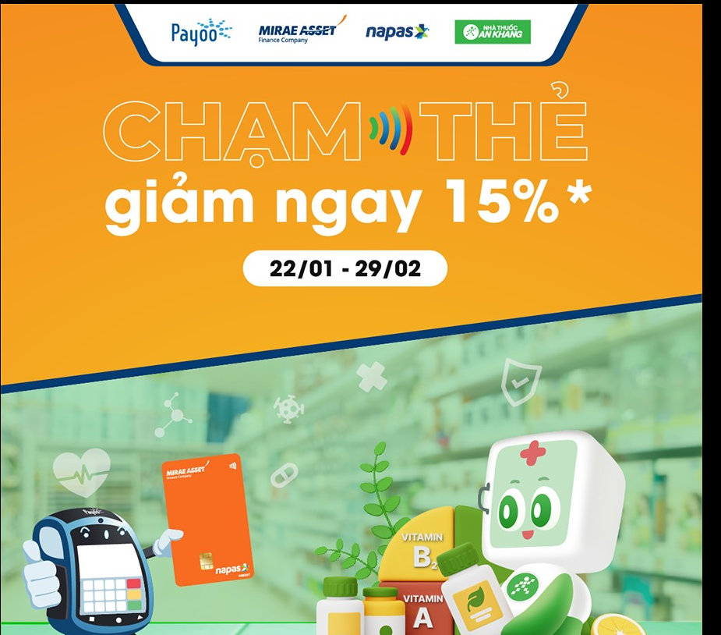

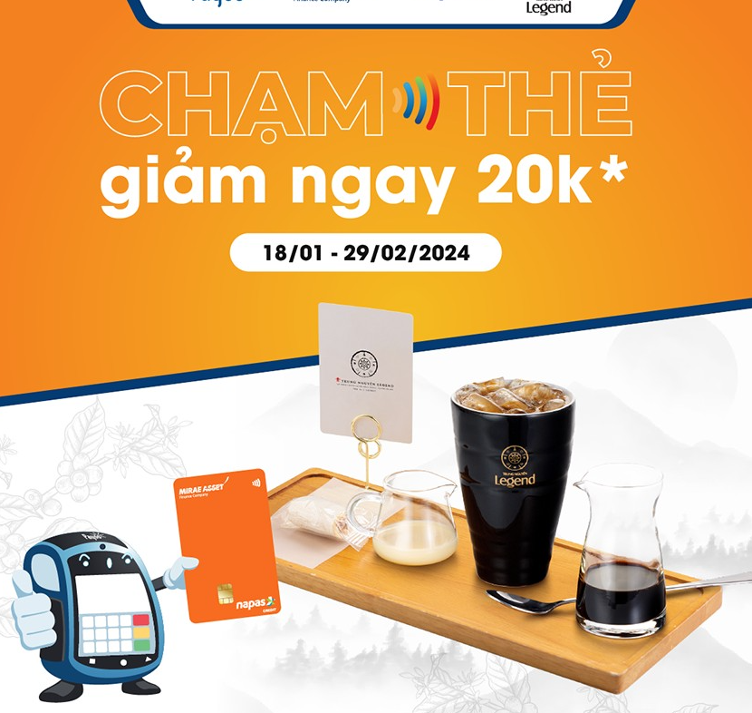

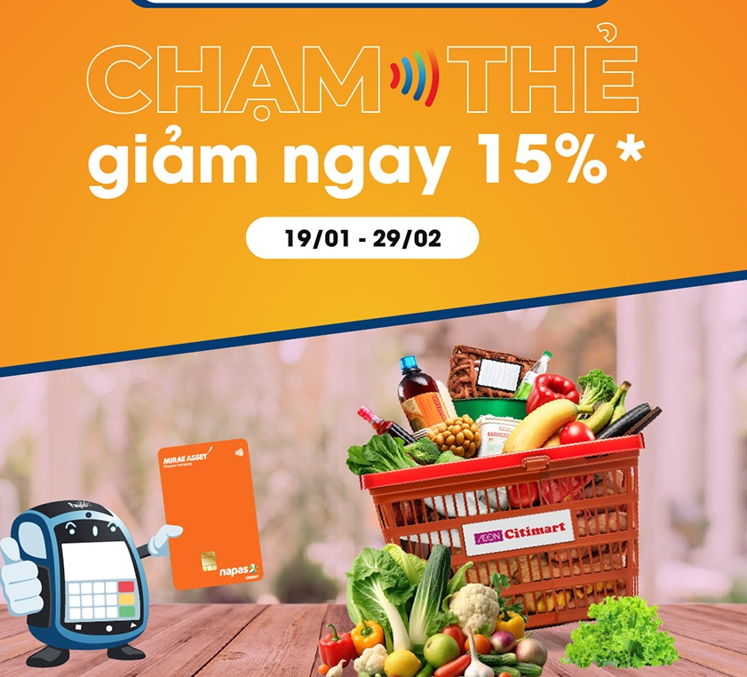

## **B/ Phân tích chiến lược khuyến mãi**

|  |  |  |  |  |
| --- | --- | --- | --- | --- |
| Công ty | Thể loại | Hình thức ưu đãi | Mục tiêu khách hàng | Chiến lược cạnh trạnh |
| Home Credit | * Thẻ tín dụng * Minigame * Vay tiêu dùng | * Giảm giá khi thanh toán * Chơi mini game trúng thưởng * Ưu đãi trả góp | Tập trung giữ chân khách hàng cũ, tạo ra những mini game thu hút khách hàng mới | Tạo ra nhiều mini game để tăng tương tác nhằm thu hút nhiều khách hàng mới. Dùng giảm giá khi thanh toán để giữa chân khách hàng cũ |
| HD Sài Gòn | * Thẻ tín dụng * Vay tiêu dùng | * Giảm giá khi thanh toán * Ưu đãi trả góp | Tập trung giữ chân khách hãng cũ | Tạo ra nhiều chương trình khuyến mãi khi thanh toán bằng thẻ trên các sàn thương mại điện tử. |
| Tima | Vay tiêu dùng | Hạ lãi suất | Giữ chân khách hàng cũ | Hạ lãi suất để giữ chân khách hàng cũ, khiến họ có thêm nhiều lợi ích khi vay thêm |
| FE Credit | * Vay tiêu dùng * Mini Game * Thẻ tín dụng | * Giảm giá khi thanh toán * Chơi mini game trúng thưởng * Ưu đãi trả góp | Tập trung giữ chân khách hàng cũ, tạo ra những mini game thu hút khách hàng mới | Tạo ra nhiều mini game để tăng tương tác nhằm thu hút nhiều khách hàng mới. Dùng giảm giá khi thanh toán trên các loại thẻ khác nhau nhằm giữ chân khách hàng cũ đồng thời quảng cáo những lợi ích của từng loại thẻ. |
| MB Shinsei | Vay tiêu dùng | Ưu đãi trả góp | Tạo ra các ưu đãi khi trả góp nhằm thu hút thêm nhiều khách hàng mới đăng ký | Kết hợp liên kết với các công ty bán lẻ để cung cấp cho khách hàng các gói trả góp ưu đãi, nhằm thu hút thêm nhiều khách hàng sử dụng dịch vụ |
| Mirae Asset | Thẻ tín dụng | Giảm giá khi thanh toán | Khách hàng cũ | Tạo ra nhiều khuyến mãi giảm giá khi thanh toán qua thẻ tín dụng nhằm thu hút khách hàng sử dụng thẻ để nhận ưu đãi |

# **4/ Kết luận**

* **Home Credit**, tập trung làm mini game, trả góp mua sắm ( xe, điện thoại) với lãi suất hấp dẫn, hoàn tiền hoặc tặng quà khi thanh toán qua thẻ hoặc trên App .Chơi game, sử dụng dịch vụ thanh toán trên App để nhận những phần quà
* **HD Sài Gòn**, tập trung chủ yếu vào các chương trình khuyến mãi như tặng các mã giảm tiền khi thanh toán trên các sàn thương mai điện tử.
* **Tima**, hạ lãi suất, không chạy nhiều chương trình vào tháng 2/2024
* **FE Credit**, tập trung ra khuyến mãi nhận phiếu mua hàng ,mini game quay may mắn. Chủ yếu ra các chương trình khuyến mãi để thu hút khách hàng mới.
* **MB Shinsei**, tập trung các chương trình liên kết với các công ty bán lẻ nhằm tạo ra nhiều ưu đãi trả góp cho khách hàng.
* **Mirae Asset,** tạo ra các chương trình khuyến mãi khi thanh toán qua thẻ tín dụng ở các cửa hàng bán dịch vụ ăn uống, mua sắm.